№ 35 «Звоночек» бала бақшасында .Өте қызықты да ,тартымды да «Кел,төрлет Жаңа жыл!» атты ертеңгіліктер және ойын- сауықтар өткізілді.
Жаңа жыл мерекесіне ата-аналар да белсене қатысты. Олар балалар мен бірге шырша жанында айналып өлеңдер айтты. балалар дайындаған тақпақтарын, билерін , әңдерін көрсете білді.
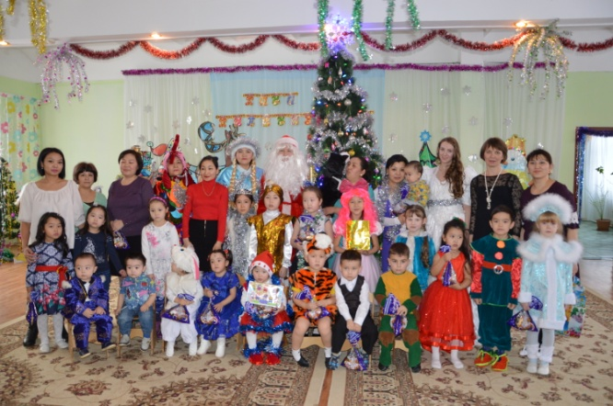
Сонымен қатар ортаңғы топ және ересек топ балалары да Жаңа жыл мерекесін жақсы қарсы ала білді. Олар қызықты ертегі қойылымын қойды.Өздері рөлге кіріп, ата-аналарын таң қалдырды. Әр ертеңгіліктен ата-аналар тәрбиешілерге өздерінін ризашылығын білдіріп, үлкен алғысын айтты. Барлық тәрбиешілердің дайындығы жоғары деңгейде өтті. Осы Жаңа жыл мерекесінен ата-аналар да , балалар да шатыққа бөленіп , Аяз атадан силықтар алып үйлеріне тарады.

